|  |  |
| --- | --- |
| Propósito de la clase:   * Apropiarnos de nuestra historia. | Contenido a desarrollar:   * Época colonial. * Medios de transporte |

LA VIDA EN 1810

EN ALGUNAS DE NUESTRAS CLASES CONVERSAMOS SOBRE CÓMO VESTÍAN, DE QUÉ TRABAJABAN O CÓMO SE TRANSPORTABAN HACE MUCHO TIEMPO EN LA ÉPOCA COLONIAL.

**¿Cómo eran los viajes en la época colonial?**

**CARRETAS**  
  
Una forma de viajar era utilizando carretas, eran tiradas por bueyes. Los bueyes son animales más fuertes que los caballos, pero caminan más lento. Los viajes podían durar semanas o meses.

**Caballos**

El caballo era el medio de transporte más rápido. Por eso los utilizaban para transmitir noticias urgentes.

**Coches**  
  
Se llamaban coches a los carros y carruajes que andaban por la ciudad. Eran tirados por varios caballos que manejaba un cochero. Llevaban entre seis y ocho pasajeros con sus equipajes.

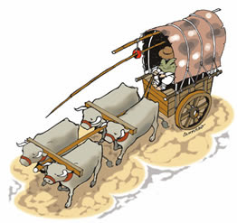 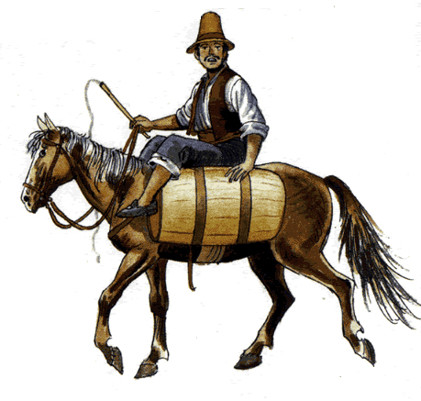

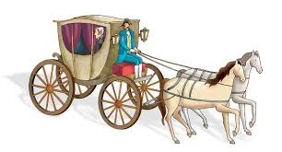

BIEN, VIMOS COMO VIAJABAN EN AQUELLA ÉPOCA,

* TE PROPONGO QUE JUNTOS IMAGINEMOS

SI TUVIERAMOS QUE VIAJAR HOY, POR EJEMPLO:

* DE CASA AL COLEGIO
* DE NUESTRA CIUDAD AL LUGAR DONDE VAMOS DE VACACIONES
* DE CASA A LA CASA DE ALGÚN FAMILIAR O AMIGO

CÓMO LO HARÍAMOS ¿QUÉ TRANSPORTE UTILIZARÍAS?

¿CUÁL SERÍA EL TRANSPORTE MÁS RÁPIDO PARA UN VIAJE LARGO?

ANTES ERAN MENSAJEROS A CABALLO QUIENES LLEBAVAN LAS NOTICIAS ¿Y HOY CÓMO NOS ENTERAMOS DE ELLAS?

* DIBUJÁ EN TU CUADERNO EL MEDIO DE TRANSPORTE QUE TE HAYA GUSTADO DE LA ÉPOCA COLONIAL Y UNO DE LA ACTUALIDAD.

**TE DEJO UNA ACTIVIDAD MUY DIVERTIDA EN RECURSOS DE LA PLATAFORMA**